**TRƯỜNG THCS ĐỒNG QUANG**

**THƯ VIỆN**

**BÀI GIỚI THIỆU SÁCH THÁNG 10**

**GIỚI THIỆU CUỐN SÁCH: “LÒNG DŨNG CẢM”**

Sách không chỉ là nguồn tri thức vô tận đối với mỗi người mà ngày càng có nhiều minh chứng khoa học cho thấy những tác động rất tốt của việc đọc sách đối với sự phát triển cả về thể chất lẫn tinh thần. Để thúc đẩy phong trào đọc sách trong nhà trường, hôm nay cô xin giới thiệu tới các em cuốn sách: “ Truyện kể về lòng dũng cảm”

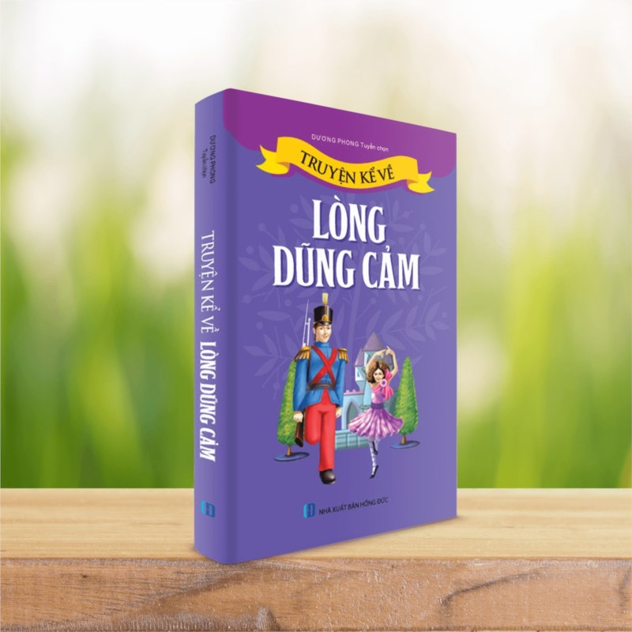

Một con tằm phải trải qua đau đớn để tự chui ra khỏi cái kén và trở thành con bướm biết bay. Một hạt giống nằm sâu trong lòng đất phải tự vươn thẳng lên xuyên qua tầng đất dày để nảy mầm thành cây cứng cáp. Một đất nước bị áp bức, bóc lột như Việt Nam ta để giành được độc lập tự do thì biết bao xương máu của những con người quả cảm, anh dũng đã ngã xuống… Những thử thách đã làm nên giá trị của sự thành công và ta sẽ không thể vượt qua được những thử thách ấy  nếu không có lòng dũng cảm. Lòng dũng cảm giúp ta chấp nhận hậu quả sau mỗi quyết định, dám đứng lên sau mỗi lần vấp ngã, đương đầu với những nỗi khổ đau và quan trọng hơn hết là tạo cho ta sức mạnh để chiến thắng chính mình, vượt qua số phận để đến với thành công. Trong chương trình giới  thiệu sách ngày hôm nay tôi xin trân trọng gửi tới quý thầy cô và các em những thông điệp về lòng dũng cảm, nghị lực và ý chí vươn lên trong cuộc sống của con người qua cuốn sách “Truyện kể về lòng dũng cảm” do tác giả Dương Phong tuyển chọn, được nhà xuất bản Hồng Đức ấn hành năm 2016.

Trải dài trên 231 trang sách là 40 câu chuyện về lòng dũng cảm. Trong đó gồm những câu chuyện  cổ tích về loài vật xen lẫn truyện lịch sử về các vị anh hùng dân tộc mang đến cho người đọc những xúc cảm riêng cùng bài học ngưỡng mộ, cảm phục.

           Đến với truyện cổ tích, chúng ta sẽ gặp nhân vật Cóc Tía trong câu chuyện “**Con Cóc là cậu ông trời” để thấy chú Cóc ấy tuy bé nhỏ nhưng đã dũng cảm lên Thiên Đình kiện Trời cho mưa xuống cứu muôn loài**. Nhờ mưu cao trí sâu mà Cóc Tía và các bạn mình đã khiến cho đội ngũ binh hùng tướng mạnh của nhà Trời bị thua trận khiến Ngọc Hoàng vô cùng hoảng sợ phải cho quân lui binh để giảng hòa với Cóc, cho mưa xuống trần gian. Lòng dũng cảm của Cóc thật đáng nể phục phải không các em?

           Đối với con người lòng dũng cảm còn là động lực giúp ta đứng lên bảo vệ công lý; động cơ nâng cao tinh thần tương thân, tương ái giữa người với người và cao hơn cả là tình yêu Tổ quốc. Khi đến với những câu chuyện trong **“Truyện kể về lòng dũng cảm”**các em càng thêm hiểu về tinh thần dũng cảm, quật cường và khí phách hiên ngang, lẫm liệt của những người con đất Việt qua các thời kỳ lịch sử. Tiêu biểu là câu chuyện**“Người thiếu niên dũng cảm - Anh hùng Kim Đồng”.**Tên thật của anh là Nông Văn Dền, quê ở thôn Nà Mạ, xã Xuân Hòa, nay là Trường Hà, Hà Quảng, Cao Bằng. Ngay từ khi còn nhỏ Kim Đồng đã giác ngộ cách mạng, trở thành liên lạc viên đáng tin cậy của tổ chức Đảng, nhiều lần chuyển thư từ, đưa đường cho cán bộ lọt qua sự bao vây, canh gác của địch. Trong một lần đi liên lạc về, giữa đường gặp lính địch phục kích gần nơi có cán bộ Đảng, Kim Đồng đã nhanh trí, dũng cảm nhử cho bọn địch nổ súng về phía mình, nhờ tiếng súng báo động ấy mà các chiến sĩ đã tránh thoát lên rừng. Song, Kim Đồng đã bị trúng đạn và anh dũng hi sinh ngay bờ suối Lê - nin. Lòng yêu nước, lòng dũng cảm của anh Kim Đồng mãi mãi là bài học quý giá cho các thế hệ trẻ học tập và noi theo.

Bên cạnh đó còn rất nhiều gương anh hùng dân tộc trong các câu chuyện **“Hai nàng công chúa nhà Trần”; “Nguyễn Biểu - Sứ giả can trường”; “Lý Tự Trọng - Người thanh niên dũng cảm”; “Anh hùng liệt sĩ Mạc Thị Bưởi”; “Nguyễn Văn Nam - Quên mình cứu người”…**Để hiểu rõ hơn về những người con đất Việt mưu trí, dũng cảm, giàu đức hi sinh, mời thầy cô cùng các em tìm đọc cuốn sách trong thư viện nhà trường.

Đồng Quang ngày tháng 10 năm 2024

Người viết

Tạ Thị Hà